DRUŽBENOGEOGRAFSKA VAJA: ORIENTACIJA IN KARTIRANJE V MESTU CELJE

Maturantke in maturanti, pred vami je učni list z zemljevidom mesta Celje. Pot vas bo vodila po nabrežju reke Savinje in starem mestnem jedru. Vaša naloga je, da ob opazovanju odgovorite na vprašanja na učnem listu, v karto pa označite – vrišete nekatere znamenitosti mesta in mestne funkcije na ulicah, kot je določeno v učnem listu. Prehojeno pot sproti vrisujte v priloženo karto.
Z delom pričnete na Muzejskem trgu ( Stara grofija), kjer si ogledate primer najlepše renesančne arhitekture v mestu. Fotografirajte in jo vrišite v karto. Pot nato nadaljujete proti reki Savinji.
Na nabrežju Savinje pred kipom Splavarja, se ustavite in opazujete okolico.
1. Na katero dejavnost v preteklosti spominja kip kiparja J. Savinška? Pojasnite zakaj.
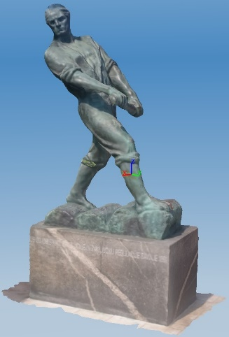
2. Na nasprotnem bregu reke lahko opazite poslopje z obrtno dejavnostjo. Imenujte to dejavnost in pojasnite 2 lokacijska dejavnika za nastanek te obrti.

3. Na poti po drevoredu ob Savinji ste opazili zasajena drevesa. Imenujte prevladujočo drevesno vrsto.

4. Na nabrežju ste opazili celjski grad. Na katerem bregu reke leži grad?

5. Poiščite lapidarij na Savinjskem nabrežju pri Študijski knjižnici. Kaj pomeni beseda lapidarij?

6. Opazujte rečno strugo Savinje in opišite vpliv človeka na njene značilnosti. Ob reki se fotografirajte.

7. Pot nadaljujete proti Glavnemu trgu. Tu boste v priloženo karto vpisali mestne dejavnosti, ki so locirane v vsaki stavbi na trgu z vpisom številk po legendi.

8. Na tlakovanih tleh ob začetku trga poiščite napis CARDO DECUMANUS MAXIMUS. Kaj to pomeni?

9. Pot nadaljujte po Prešernovi ulici na Trg Celjskih knezov. Na poti poiščite Muzej novejše zgodovine in ga vrišite v karto.

10. Na Trgu Celjskih knezov se ob kipu Josipa Pelikana fotografirajte. Ali veste s čim se je J. Pelikan ukvarjal?

11. Pot zaključite na Krekovem trgu, kjer boste opazili kip znane Slovenke Alme Karlin. Na kratko opišite njeno življenje in delo.

12. Opišite svoje mnenje o znamenitostih Celja.

